🎨 **Barevné kouzlení se štětičkou**

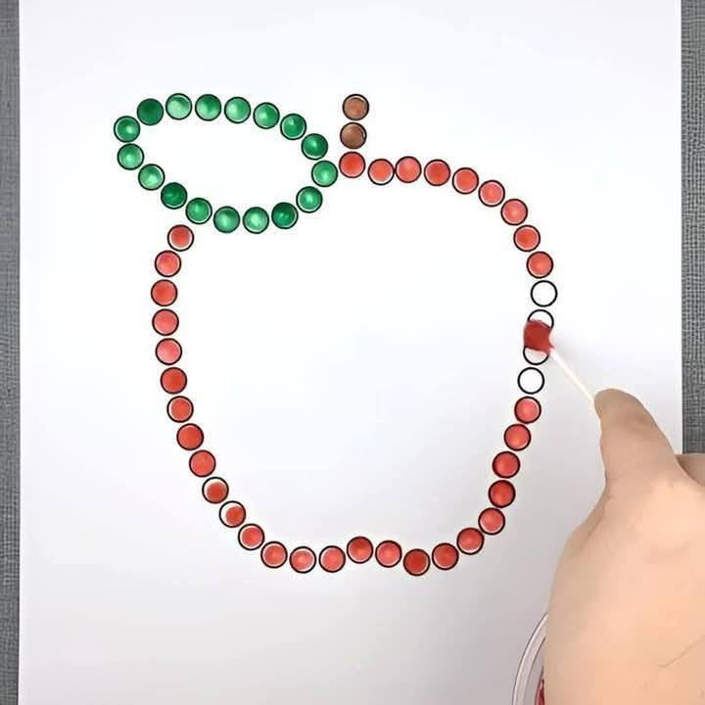Mám pro tebe zábavný úkol! Podívej se na obrázky – najdeš tam jablíčko, raketu a zvířátka. Tvým úkolem je je krásně vybarvit! Můžeš použít štětičky a barvu a obrázky vyťupkat, aby byly ještě zajímavější.

Nezapomeň si u toho užít spoustu zábavy!

**Pomůcky:**

* temperové nebo vodové barvy
* štětičky

📌 **Pro rodiče:**

Tato aktivita pomáhá dětem rozvíjet jemnou motoriku, správný úchop a koordinaci ruky a oka. Tupování štětičkami podporuje soustředění a cit pro tlak na pomůcku.

✅ **Jak procvičit ruku před aktivitou?**  
Než dítě začne tupovat, doporučuji malou **rozcvičku ruky:**

* **"Probudíme prstíky"** – nechte dítě chvíli bubnovat prsty o stůl, jako když prší.
* **"Chytáme neviditelné kuličky"** – nechte dítě napodobit sbírání malých kuliček mezi palcem a ukazováčkem.
* **"Mačkání"** – zkuste párkrát zmáčknout papírový kapesníček nebo měkký míček.

✅ **Jak na správný úchop štětičky?**

* Dítě drží štětičku **třemi prsty** (palec, ukazováček, prostředníček).
* Prsty jsou **uvolněné**, ne křečovité.
* Pohyb vychází z **prstů a zápěstí**, ne celé ruky.
* Zkuste dítěti říct, ať drží štětičku „jako kouzelnou hůlku“ – lehce, ale pevně.

👉 Důležité je nechat dítě pracovat samostatně, ale můžete ho jemně vést, pokud bude potřebovat. 😊

Obsah obrázku Módní doplňky, Šperky, Výroba šperků, náhrdelník

Obsah vygenerovaný umělou inteligencí může být nesprávný.

Obsah obrázku Šperky, Módní doplňky, náhrdelník, přívěšek

Obsah vygenerovaný umělou inteligencí může být nesprávný.

Obsah obrázku kresba, skica, klipart, umění

Obsah vygenerovaný umělou inteligencí může být nesprávný.

Obsah obrázku kresba, skica, klipart, ilustrace

Obsah vygenerovaný umělou inteligencí může být nesprávný.

Obsah obrázku skica, kresba, Perokresba, design

Obsah vygenerovaný umělou inteligencí může být nesprávný.

Obsah obrázku skica, kresba, klipart, Perokresba

Obsah vygenerovaný umělou inteligencí může být nesprávný.